国产仪器中标喜报不断，电科思仪拿下多所高校采购项目
来源： 仪商网
6月24日，中国政府采购网发布了两则电子科技大学采购项目成交公告。公告内容显示，中电科思仪在电子科技大学采购项目中，凭借超强实力，在竞争对手中脱颖而出，成功中标。
在“电子科技大学毫米波收发扩频模块采购项目”中，中标成交金额为196.7万，电子科技大学将采购中电科思仪的倍频源模块82401TA、频谱仪扩频模块82407TA、S参数测试模块3643R、S参数测试模块3643TA。
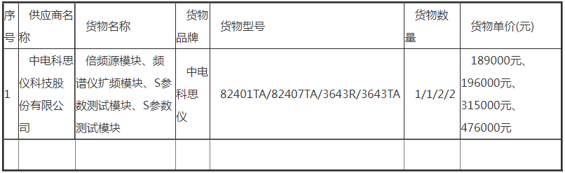
在“电子科技大学光电融合大功率毫米波通信系统研究测试平台采购项目”中，中标成交金额为181.34万，电子科技大学将采购中电科思仪的 V波段矢量网络分析仪频率扩展模块、W波段矢量网络分析仪频率扩展模块、D波段矢量网络分析仪频率扩展模块等一批。
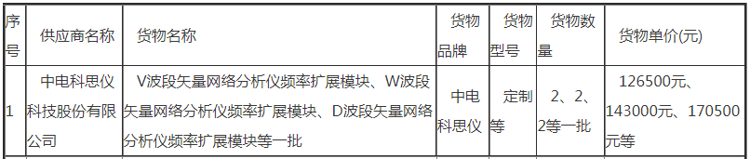
除了这次中标喜讯，今年6月以来，在中国政府采购网上能够查询到的中标公告，电科思仪还多次拿下高校科研院所的采购项目。在“西南交通大学太赫兹矢量网络分析仪购置项目”中，中标成交金额为165.7万，电科思仪将向西南交通大学提供矢量网络分析仪3672E。
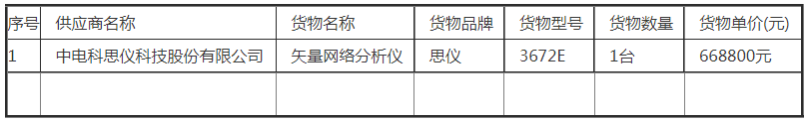
（西南交通大学太赫兹矢量网络分析仪购置）
此外，电科思仪拿下的还有“景德镇陶瓷大学20220401材料学院矢量分析仪采购项目”以及“上海大学矢量网络参数测试扩频模块采购项目”，中标成交金额分别为31.5万、49.5万。
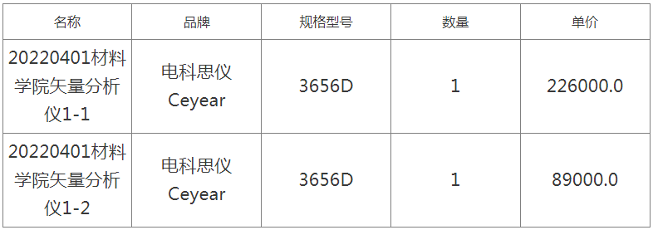
景德镇陶瓷大学20220401材料学院矢量分析仪采购项目）
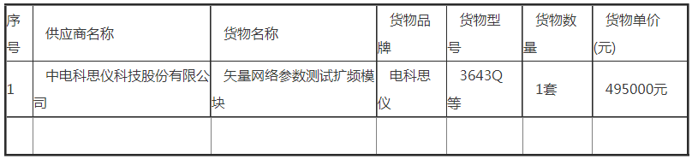
（上海大学矢量网络参数测试扩频模块采购项目）
而在今年5月“大连海事大学110G矢量网络分析仪及天线近场测试仪采购”中，电科思仪也拿下了大连海事大学这次采购，将提供110G矢量网络分析仪（1台）以及天线近场测试仪（1台） ，中标成交金额为189.87万！
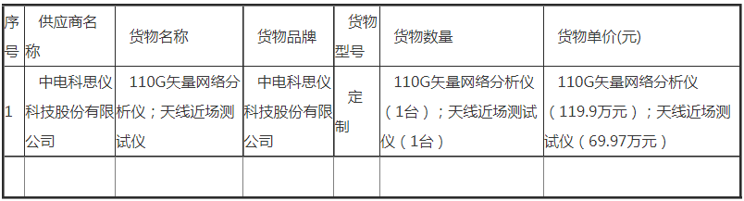
（大连海事大学110G矢量网络分析仪及天线近场测试仪采购）
电科思仪中标喜报不断，展现了国产仪器越来越强的实力。
作为我国电子测试测量领域“国家队”，电科思仪长期致力于微波毫米波、光电、通信、基础通用等门类电子测量仪器的技术创新，不断突破关键核心技术，凭借多年的积累，目前已形成了独具特色的技术和产品体系，持续为无线通信、汽车电子、航空航天等领域以及国家重大工程提供测试测量保障，开辟出本土高端电子测量仪器的新天地，成为国家科技创新的重要支撑力量。

今年5月8日，电科思仪发布了“天衡星”系列产品新一代微波仪器1466系列信号发生器、4082系列信号/频谱分析仪、3674系列矢量网络分析仪。
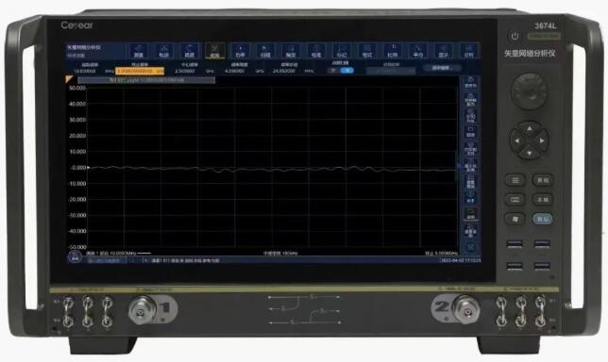
（电科思仪3674系列矢量网络分析仪）

